

**Ước lượng dự án nguồn mở**

***Grow Your Skills***

*[Link GitHub nguồn:* *https://github.com/tienanh28122000/microsoft-teams-apps-growyourskills]*

Table of contents

1. Giới thiệu dự án 5

1.1. Mô tả dự án 5

1.2. Công cụ quản lý 5

2. Các nhân sự tham gia dự án 5

2.1. Thông tin liên hệ phía khách hàng 5

2.2. Thông tin thành viên nhóm 5

2.3. Phân chia vai trò của thành viên dự án và khách hàng 5

3. Khảo sát dự án 5

3.1. Tóm tắt về ứng dụng 5

3.2. Thống kê về mã nguồn 6

3.3. Thống kê về hợp tác 6

3.4. Kết quả chạy thử nghiệm 7

3.5. Phạm vi dự án 7

4. Ước lượng chung 7

4.1. Ước lượng thời gian 7

4.2. Ước lượng rủi ro 7

4.2.1. Rủi ro 8

4.2.2. Rủi ro 8

4.2.3. Rủi ro 8

4.2.4. Rủi ro 8

4.2.5. Rủi ro 8

5. Ước lượng giá thành 9

6. Ước lượng chất lượng 9

7. Đóng dự án 9

7.1. Quản lý mã nguồn 9

7.2. Quản lý công việc 10

8. Danh mục tài liệu liên quan 10

YÊU CẦU BẮT BUỘC CỦA BÀI TẬP Lớn

(Nội dung này để tham khảo cách làm bài tập lớn. Trong Quản lý dự án, các qui tắc tương tự cũng sẽ được viết ra và phải bảo đảm cả nhóm phải tuân thủ.)

**VỀ TỔ CHỨC**

1. Nhóm 4 sinh viên
2. Ngày **2022/1/19** được coi là ngày G, ngày nộp bài, ngày kiểm tra để áp dụng cho mọi thông tin bên dưới

**VỀ QUẢN LÝ MÃ NGUỒN**

Quản lý mã nguồn, tài liệu đều dựa trên Git.

1. Mỗi SV đều phải có tài khoản GitHub cá nhân.
2. Một sinh viên đại điện fork từ Repository sẵn có, và bổ sung collaborator cho cả nhóm. Add thêm tài khoản giáo viên *neittien0110*.
3. Bổ sung thêm vào Repository các mục sau:
   * 1. Thư mục **docs:** chứa tài liệu dự án tự viết. Đây là thư mục nội bộ của dự án. Trong học phần này, SV phải để chính bản báo cáo này vào đây, và cùng nhau kết hợp soạn thảo chung với file này.
4. Mỗi thành viên trong nhóm tự soạn thảo và phải upload các chỉnh sửa lên GitHub. Trong học phần này, mỗi SV cần đạt được >=10 commit cho file báo cáo này hoặc với các đoạn mã nguồn mở.

Phiên bản tài liệu

|  |  |  |  |  |
| --- | --- | --- | --- | --- |
| Ngày lập | Mô tả thay đổi | Phiên bản | Người lập | Người duyệt |
| 17/11/2021 | Khởi tạo dự án | 0.1 | Nguyễn Thị Đệm Ngân | Cao Thái Sơn |
| 20/12/2021 | Hoàn thiện các chức năng cơ bản khách hàng yêu cầu | 0.2 | Nguyễn Thị Đệm Ngân | Cao Thái Sơn |
| 28/12/2021 | Sửa lại một số chức năng theo yêu cầu của khách hàng | 0.3 | Trần Trung Hậu | Cao Thái Sơn |
| 10/1/2022 | Tổng hợp và kiểm tra | 0.4 | Trần Trung Hậu | Cao Thái Sơn |
|  |  |  |  |  |
|  |  |  |  |  |
|  |  |  |  |  |
|  |  |  |  |  |
|  |  |  |  |  |
|  |  |  |  |  |

# Giới thiệu dự án

## Mô tả dự án

*Grow Your Skills là một nền tảng sử dụng trên Teams để người dùng khám phá và đóng góp vào các dự án hoặc hoạt động tình nguyện, từ đó có thể học hỏi và có được các kỹ năng mới dựa trên năng lực và trình độ theo yêu cầu.*

## Công cụ quản lý

**Link Quản lý mã nguồn:** GitHub/GitLab (bắt buộc): https://github.com/tienanh28122000/microsoft-teams-apps-growyourskills

# Các nhân sự tham gia dự án

## Thông tin liên hệ phía khách hàng

*Anh Đào Vĩnh Linh*

*Chức vụ: Tổng giám đốc*

*Cơ quan/Tổ chức: Công ty cổ phần Pỏn Húp*

*Email: linhdv@gmail.com*

## Thông tin thành viên nhóm

*Lập trình viên: Trần Trung Hậu, Nguyễn Mạnh Tiến Anh*

*Tester: Trần Đức Hùng*

## Phân chia vai trò của thành viên dự án

*Giám đốc: Trần Đức Bo*

* *Nhiệm vụ: đảm nhiệm công việc liên quan đến tài chính, nhân sự*
* *Yêu cầu cơ bản: đầu óc nhanh nhạy, khéo léo, cởi mở*

*Lập trình viên: Trần Trung Hậu & Nguyễn Mạnh Tiến Anh*

* *Nhiệm vụ: xây dựng phần mềm*
* *Yêu cầu cơ bản: có kiến thức về công nghệ sử dụng trong dự án*

*Tester: Trần Đức Hùng*

* *Nhiệm vụ: kiểm tra và phát hiện các lỗi của chương trình*
* *Yêu cầu: có tư duy tốt, thận trọng, ti mỉ*

# Khảo sát dự án

## Tóm tắt về ứng dụng

* *Grow Your Skills là một ứng dụng giúp:*
* *Người sử dụng lao động có thể thúc đẩy sự tương tác của người lao động và tạo cơ hội kết nối với những người cùng chí hướng. Ngoài ra, ứng dụng mang lại cơ hội hỗ trợ và thúc đẩy sự phát triển nghề nghiệp của người lao động.*
* *Người lao động đóng góp trong các dự án Gig để có được các kỹ năng mới và mạng lưới với các đồng nghiệp khác. Cùng với đó, ứng dụng cho phép người lao động lựa chọn các dự án phù hợp với nguyện vọng phát triển nghề nghiệp.*
* *Các tính năng tiêu biểu:*
* *Khám phá và tham gia các dự án trong tổ chức tạo ra.*
* *Tìm kiếm các dự án theo sở thích dựa trên các bộ lọc như kỹ năng,…*
* *Tạo các dự án để yêu cầu trợ giúp về các kỹ năng cụ thể và tạo cơ hội cho đồng nghiệp có thể tham gia phát triển.*
* *Xem các kỹ năng có được qua nhiều dự án tại một nơi.*
* *Xác nhận các kỹ năng cho các thành viên trong nhóm khi kết thúc dự án.*
* *Công nghệ sử dụng: TypeScript, C#, Bot Framework SDK, ASP.NET, Microsoft Azure*

## Thống kê về mã nguồn

* *Tool sử dụng: Source Monitor*
* *Số lượng file*
  + *Số lượng dòng code: 7899*
  + *Số lượng dòng chú thích: 332*
  + *Độ phức tạp của file: 3.06*
* *Số lượng hàm: 171*
* *Số lượng class: 69*

## Thống kê về hợp tác

* *Số lượng collaborator tham dự (của dự án gốc): 4*
* *Số lượt commit: 8*
* *Số branch: 17*
* *Thông tin về 5 người tham gia dự án nguồn mở với số commit nhiều nhất*

*Người 1:*

* + *Tên đầy đủ: Abhijeet Bodhankar*
  + *Link tài khoản Github: https://github.com/abbodh*
  + *Số repository có: 21*

*Người 2:*

* + *Tên đầy đủ: Yashraj Mungale*
  + *Link tài khoản Github: https://github.com/yashrajmungale*
  + *Số repository có: 7*

*Người 3:*

* + *Tên đầy đủ: Kiran Thomas*
  + *Link tài khoản Github: https://github.com/ktcodebite*
  + *Số repository có: 3*

*Người 4:*

* + *Tên đầy đủ: Microsoft Open Source*
  + *Link tài khoản Github: https://github.com/microsoftopensource*
  + *Số repository có: 0*

## Kết quả chạy thử nghiệm

*Mô tả các bước chạy chương trình, có thể thành công hoặc không thành công. Cho biết các lỗi xuất hiện và cách xử lý nếu có.*

*Các bước chạy:*

* *Bước 1: Đăng ký ứng dụng Azure AD*
* *Bước 2: Triển khai đăng ký Azure*
* *Bước 3: Thiết lập xác thực cho ứng dụng*
* *Bước 4: Tạo gói ứng dụng trên Teams*
* *Bước 5: Chạy ứng dụng trên Microsoft Teams*

*Các lỗi có thể xuất hiện và cách xử lý:*

* *Bot trả về “You are not authorized to access this Bot. Please contact administrator.”: cần xác minh lại tài khoản và Kiểm tra xem ID người thuê được đề cập trong phần cài đặt ứng dụng của menu cấu hình cho dịch vụ ứng dụng bot có khớp với người thuê tài khoản Microsoft Teams hay không*
* *Lỗi khi cố gắng sử dụng lại ID ứng dụng Microsoft Azure Active Directory để đăng ký bot: Đăng ký ứng dụng Microsoft Azure Active Directory mới hoặc xóa đăng ký bot hiện đang sử dụng ID ứng dụng Microsoft Azure đã thử*

*Nhóm chưa cài đặt thành công!*

## Phạm vi dự án

*Chạy được trên nền tảng Microsoft Teams trên hđh Windows*

# Ước lượng chung

## Ước lượng thời gian

* *Để chạy thành công mã nguồn mở cần bao nhiêu thời gian: 3 tuần*
* *Để hiểu rõ mã nguồn mở cần bao nhiêu thời gian: 4 tuần*
* *Để thay đổi giao diện, để chỉnh sửa tính năng cần bao nhiêu thời gian: 4 tuần*

## Ước lượng rủi ro

*Ước lượng 5 rủi ro của dự án tìm hiểu mã nguồn mở này: Mỗi rủi ro có 5 yếu tố cần ghi rõ*

### Rủi ro

* *Tên rủi ro: Nghỉ phép đột xuất*
* *Mô tả rủi ro: Trong quá trình thực hiện dự án, các thành viên trong dự án có thể xin nghỉ phép đột xuất vì những lý do cấp bách như: mắc COVID-19, người thân mất,…*
* *Xác suất xảy ra: 25%*
* *Mức độ thiệt hại: Phụ thuộc vào mức độ đóng góp của thành viên xin nghỉ. Thông thường mức độ thiệt hại không quá lớn*
* *Giải pháp xử lý: Chia số lượng công việc của thành viên xin nghỉ cho những thành viên có khả năng xử lý được công việc.*

### Rủi ro

* *Tên rủi ro: Cơ sở hạ tầng*
* *Mô tả rủi ro: Nơi làm việc của công ty có thể gặp một số trục trặc bất ngờ, ví dụ như mất điện, bị phong tỏa do có người bị mắc COVID-19 ở nơi làm việc,…*
* *Xác suất xảy ra: 15%*
* *Mức độ thiệt hại: Ảnh hưởng đến tiến độ của dự án và gây nên thiệt hại khá cao*
* *Giải pháp xử lý: Luôn có phương án đề phòng để có thể làm việc remote mà không bị giảm quá nhiều năng suất.*

### Rủi ro

* *Tên rủi ro: Thành viên thiếu trách nhiệm*
* *Mô tả rủi ro: Trong dự án có thể tồn tại một số thành viên thiếu trách nhiệm với công việc được giao, ví dụ như thành viên đó chậm Deadline thường xuyên, nhận nhiều việc nhằm tăng thu nhập nhưng không hoàn thành hết,…*
* *Xác suất xảy ra: 20-25%*
* *Mức độ thiệt hại: Mức độ thiệt hại thấp*
* *Giải pháp xử lý: phê bình, cảnh cáo hoặc xử phạt thành viên tương ứng với thiệt hại gây ra. Tìm nguyên nhân gây nên việc thiếu trách nhiệm và xử lý triệt để.*

### Rủi ro

* *Tên rủi ro: Xung đột nội bộ*
* *Mô tả rủi ro: Một số thành viên trong dự án có thể bất đồng quan điểm, thất bại trong việc thống nhất ý tưởng. Một số thành viên có cách hành xử không đúng mực, gây ức chế cho thành viên khác.*
* *Xác suất xảy ra: 10-15%*
* *Mức độ thiệt hại: Mức độ thiệt hại thấp*
* *Giải pháp xử lý: Cấp trên phải có trách nhiệm gỡ rối khúc mắc giữa các thành viên và góp ý cho những thành viên có cách hành xử không chuẩn mực.*

### Rủi ro

* *Tên rủi ro: Khách hàng không thanh toán hợp đồng đúng hạn*
* *Mô tả rủi ro: Khách hàng không trả tiền theo đúng hạn như trong hợp đồng, nghiêm trọng hơn là “bùng tiền”.*
* *Xác suất xảy ra: 5-10%*
* *Mức độ thiệt hại: Mức độ thiệt hại lớn vì ảnh hưởng toàn bộ đến kinh phí thực hiện dự án (không trả lương đúng hạn cho nv, không đủ kinh phí mua thiết bị,…)*
* *Giải pháp xử lý: Xây dựng hợp đồng, cách thức thanh toán một cách rõ ràng, chi tiết và cụ thể.*

# Ước lượng giá thành

*Giả định rằng nhóm tải về mã nguồn mở này, tìm hiểu và đem bán luôn cho người sử dụng*

*Chi phí phát triển + Chi phí kiểm thử : 80 triệu VNĐ*

*Chi phí vận hành, quản lý, hành chính: 60 triệu VNĐ*

*Chi phí kính doanh, quảng cáo, tiếp thị: 70 triệu VNĐ*

# Ước lượng chất lượng

*Ước lượng số dòng code: 8000*

*Ước lượng số testcase : 100*

*Qui định số dòng comment trên mỗi Kloc : 42*

*Qui định về số unit test, automation test : 200*

# Đóng dự án

Thực hiện các thống kê

## Quản lý mã nguồn

Dựa trên các biểu đồ của Git của dự án mới mà nhóm đã fork, hoặc các công cụ phân tích code, xuất ra 3 thông kê. Gợi ý

1. Số commit của mỗi người: 17
2. Phân bố commit của dự án: chiều
3. Số dòng lệnh bị thay đổi: 73
4. Sơ đồ các branch được tạo ra:

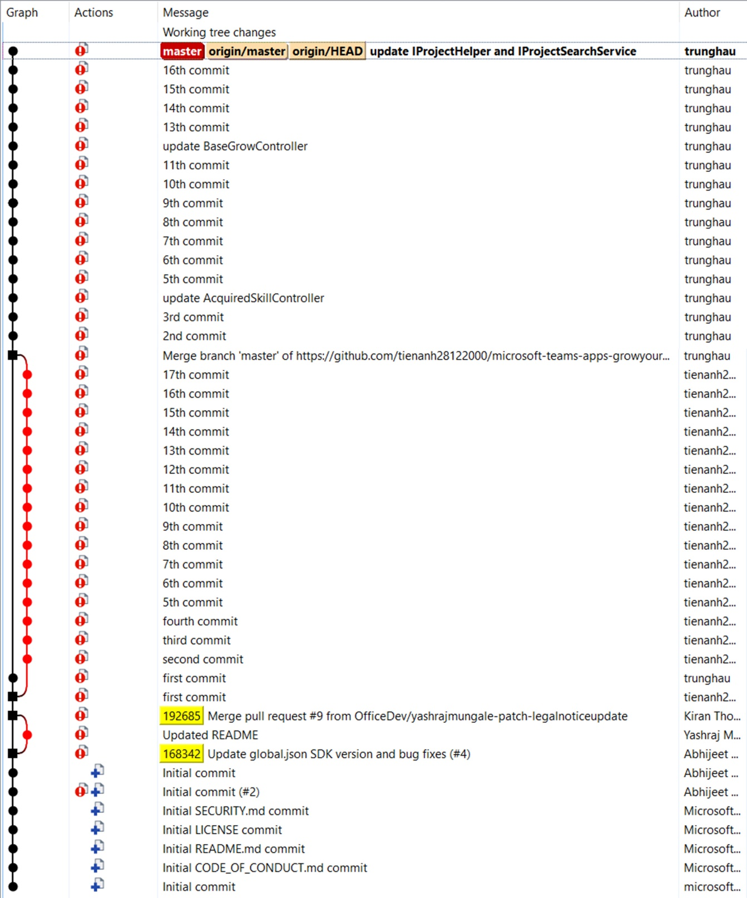

1. Số dòng lệnh của dự án: *7899*

## Quản lý công việc

Dựa trên các biểu đồ của Planner, xuất ra 2 thống kê. Gợi ý

1. Số task đã hoàn thành, chưa hoàn thành, muộn…
2. Bố trí task theo Schedule

# Danh mục tài liệu liên quan

[1] Link github của mã nguồn mở: https://github.com/OfficeDev/microsoft-teams-apps-growyourskills

[2] Link youtube giới thiệu Grow Your Skills ”Introducing: Grow your skills! - a Microsoft Teams app template”: https://www.youtube.com/watch?v=WY2cv8m9tuY

[3] Công cụ thống kê Source Monitor: https://www.campwoodsw.com/sourcemonitor.html